Тернопільська міська рада
Управління освіти
Тернопільська загальноосвітня школа №16 ім. В.Левицького

Конспект уроку
з української літератури на тему:

«Євген Гуцало. «Сім'я дикої качки» — твір про людину і світ крізь призму морально-етичних проблем. Сюжет та особливості композиції. Людська доброта та жорстокість, милосердя і справжня турбота про природу»

Підготувала:
учитель української мови та літератури
Очеретнюк Ірина Мирославівна

м.Тернопіль

Тема. Євген Гуцало. «Сім'я дикої качки» — твір про людину і світ крізь призму морально-етичних проблем. Сюжет та особливості композиції. Людська доброта та жорстокість, милосердя і справжня турбота про природу
Мета: визначити морально-етичні проблеми твору, удосконалювати навички учнів складати цитатний план розповіді про події, переказувати сюжет; вчити дітей пояснювати особливості композиції, виділяти кульмінацію. Виховувати любов до природи, краси, добра.
Тип уроку: урок вивчення нового матеріалу.
Обладнання: текст твору, ілюстративний матеріал, роздавальні картки для роботи в групах.
Хід уроку
І. Організаційний момент
II. Актуалізація опорних знань
Слово вчителя
Євген Гуцало з'явився в літературі, як молодий Моцарт у музиці. Він приніс із собою багато світла, сонця, чистого неба, простору, живого різноголосся природи, запахущої землі, а водночас і високих почуттів, душевного тепла, людського милосердя.
Поет і прозаїк не просто співіснували у ньому — це була органічна цілісність.
Безмовна природа говорила його устами — він був її повноважним представником серед людей.
Одну із своїх перших книжок Є. Гуцало назвав доволі просто — «Люди серед людей». Тобто раз і назавжди визначив статус своїх героїв. Це ті, на кому тримається світ, вихоплені з виру життя і розгадані автором. Бо ж кожна людина — загадка, таємниця за сімома печатями і розгадати її може тільки великий художник. Такий, як Є. Гуцало. Для нього писати-творити стало природним стоном душі і розуму.
Прозу письменника можна назвати ліричною, стільки в ній світла, тепла, любові до природи і людини.
Усі твори Гуцала не вмістилися б і в 20-ти томах. Ось збірка його оповідань які виходять з інтервалом в 1-2 pp.: «Яблука в осінньому саду», «Скупана в любистку», «Хустка шовку зеленого...» і т. д.
Писав він і для дітей. Пригадайте знайомі вам твори письменника («Лось», «Олень Август», «Пролетіли коні», «З горіха зерня»).
- Про що ці твори?
- Звернімо увагу на епіграф до уроку.
— Як ви розумієте заповітне бажання Є. Гуцала?
Поезія — прозріння трав і глоду.
Поезія — прозріння солов'їв...
Це світла інтуїція природи,
З якою б я зрівнятися хотів
Є. Гуцало
III. Повідомлення теми, мотивація навчальної діяльності
Отже, тема сьогоднішнього уроку: «Євген Гуцало. «Сім'я дикої качки» — твір про людину і світ крізь призму морально-етичних проблем. Сюжет та особливості композиції. Людська доброта та жорстокість, милосердя і справжня турбота про природу»
Завдання уроку
- На сьогоднішньому уроці будемо обговорювати та аналізувати твір
Є. Гуцала «Сім'я дикої качки».
- Спробуємо зрозуміти задум автора, актуальність морально-етичних
проблем, порушених у ньому.
- Удосконалюватимемо навички складання цитатного плану.
- Милуватимемося багатством ліричної і поетичної прози Є. Гуцала.
5. Простежимо, як втілюється головна думка твору через сюжетно-композиційні елементи.
IV. Сприймання і засвоєння нових знань
Створення проблемної ситуації
- Як і кожен твір, наше оповідання починаються з.. .(Назви)
- Про що йдеться у творі?
- Відповідь на це питання (чому так називається оповідання) дамо у кінці уроку.
Робота в групах
— Сім'я. Маленьке слово, а скільки у ньому закладено!
Працюємо у групах. Перед вами завдання 1. На його опрацювання вам відводиться 2 хвилини. Відповідає лідер команди. Перша група.
- Чим є сім'я для кожного з вас?
Друга група.
- Які ознаки справжньої сім'ї?
Третя група.
- Чи мають тварини, умовно кажучи, сім'ю?
Четверта група.
- Чи відрізняється сім'я людей від сім'ї тварин?
Робота з текстом
Зачитайте початок оповідання.
— Якими художніми засобами автор передає красу ранкового лісу?
- Які частини мови Гуцало застосовує найчастіше, щоб передати всеохоплюючу радість Юрка?
- Знайдіть у тексті слова, які б передавали спокій у природі і у душі хлопчика. (Автор проводить паралель між світом природи і світом людини).
Робота зі «Словником літературознавчих термінів»
Паралелізм — це порівняння у формі зіставлення.
—Що робить хлопчика щасливим?
- Чому Юрко не втримався, щоб не крикнути?
- Як би ми назвали перший пункт цитатного плану?

Цитатний план
(Учні протягом уроку складають цитатний план і записують у зошити).

1. «Як добре, як щасливо було Юркові!»
— Звідси випливає і перша проблема, сформулюйте її.
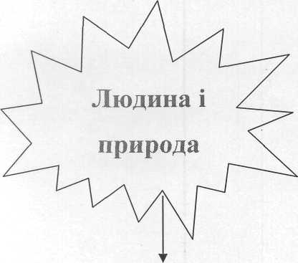
(Позитивний вплив природи на людину).
— Яким сюжетно-композиційним елементом починається наш твір?
(Експозицією, яка має своєрідне змістовне обрамлення).
Слово вчителя
«Гуп-гуп-гуп» — почулося за спиною, і всі його думки розлетілися, як сонячні зайчики»
Юрко і Тося
Група учнів підготувала інсценування епізоду зустрічі Юрка і Тосі. їм слово.
- Сцена, яку ми бачили в сюжетній схемі це ... (зав 'язка).
- Чому Юрко не взяв Тосю із собою?
- Чому дівчинка пішла за ним?
- Чому Тося винна у всіх бідах Юрка?
- Назвіть 2 пункт плану.
2. «Повітря посухішало, блакить між стовбурами поблякла» (або «Це через тебе риба не ловиться!»).
— Як би ви сформулювали наступну проблему, порушену автором?
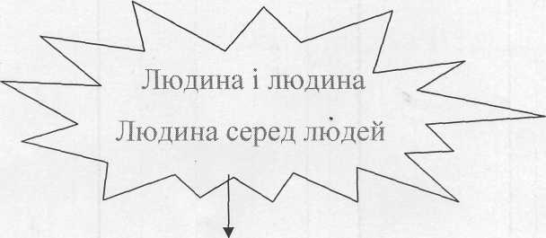
(Люди не завжди розуміють одні одних).
«Театр одного актора»
—Наш Юрко розповість про себе Тосі. Слово Юркові.
Бесіда за питаннями
- Чому Юрко брехав?
- Чому люди обманюють?
- З ким Юрко у конфлікті, а з собою?
- Сформулюйте наступний пункт плану.
3. «Це я набрехав...»
- Звідси випливає наступна морально-етична проблема.
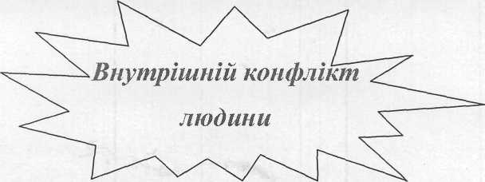
Робота є групах
- Зачитайте епізод про появу качиної сім'ї.
Завдання:
Перша група.
—Що відчуває в цей момент мама-качка?
Друга група.
—Що відчувають каченята?
Третя група.
—Що відчуває мати, коли втрачає дитину?
Четверта група.
— Що відчуває дитина, яка загубилася?
Бесіда за питаннями
Юрко упіймав здобич.
- Як про це сказано у тексті?
- Чи відрізняється настрій Юрка зранку від радості від упольованих каченят?
- Чому каченята не реагують на опіку Юрка?
- Знайдіть у тексті деталь, яка підкреслює страх каченят.
- Назвіть наступний пункт плану.
4. «На них чекала неволя»
Зачитування епізоду з тексту, де йде мова про душевний біль Тосі
Бесіда за питаннями
— Чому у Тосі боліла душа?
- Чому Тося перестала відчувати природу?
(Дуби, кущі, трава — це люди).
- Який момент у творі ви визначили б кульмінаційним? Зачитайте.
- Сформулюйте наступний пункт плану.
5. «Пливіть, рідні, пливіть»
- З чим порівнює автор каченят?
- Квітка завжди розцвіте, а каченята?
- Чи зайняли хлопці позицію Юрка? Чому?
- Яка глобальна проблема порушена?

- Юрко зостався сам. Це у сюжетній схемі... (розв'язка твору).
- Сформулюйте наступний пункт плану.
6. «... він не знав, чи підійде вона.»
V. Підсумок уроку
- Хто постраждав у цій історії?
- А Юрко?
- Він зрозумів гріх, який вчинив?
- За що його мучить сумління?
Робота б групах
- Що б ви побажали Юркові?
- То чому оповідання називається «Сім'я дикої качки»? Про кого більше йдеться у творі і чому?
VI. Домашнє завдання
Напишіть Юркові листа, у якому ви висловили б свою оцінку його вчинку і побажання щодо уміння спілкуватися з ровесниками і природою.

